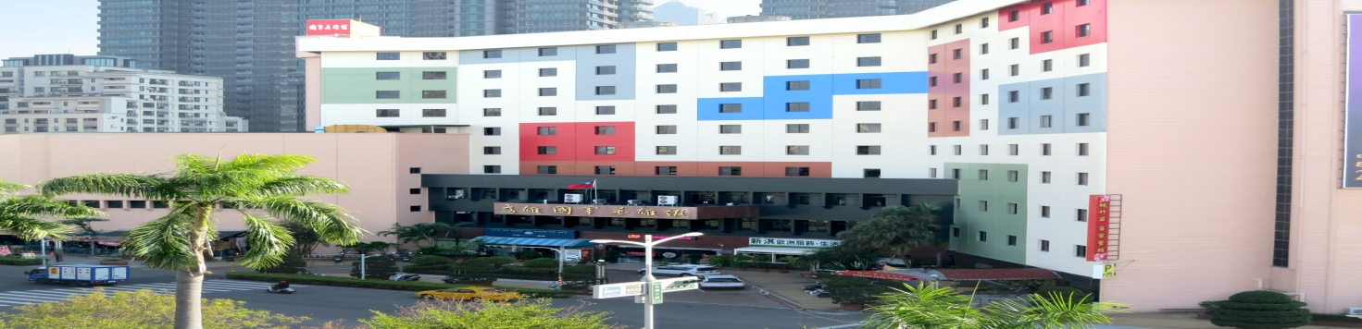
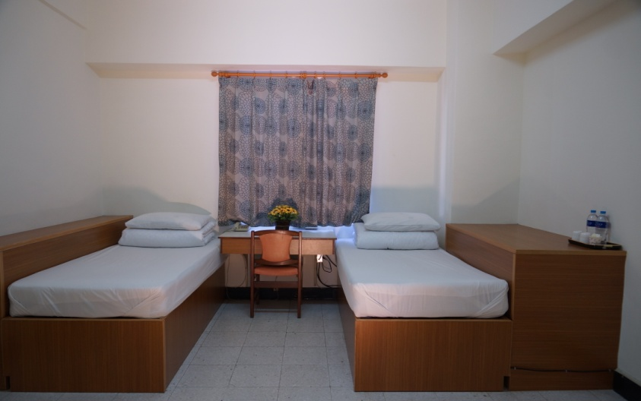
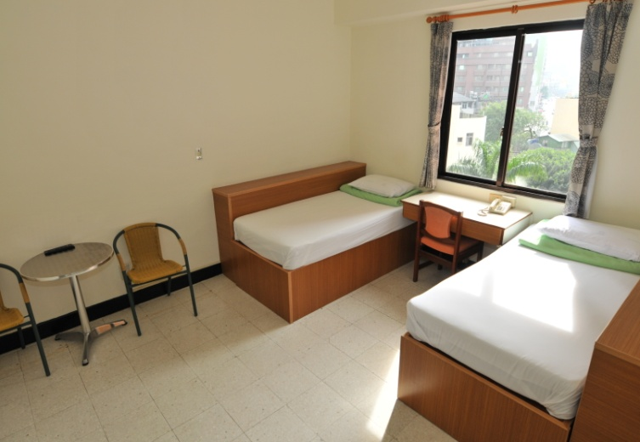
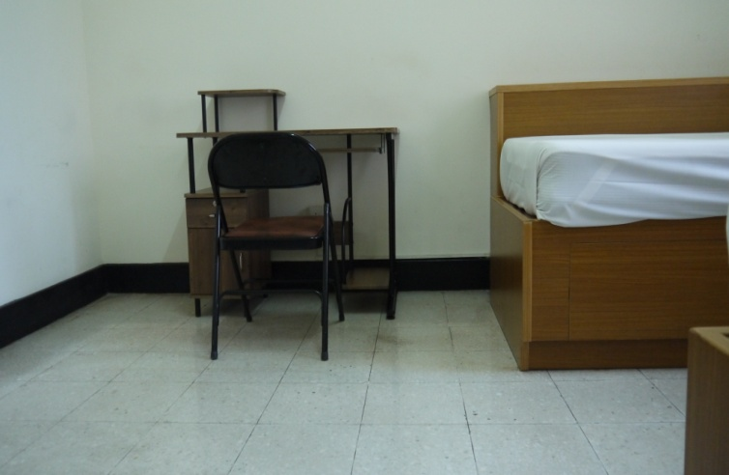
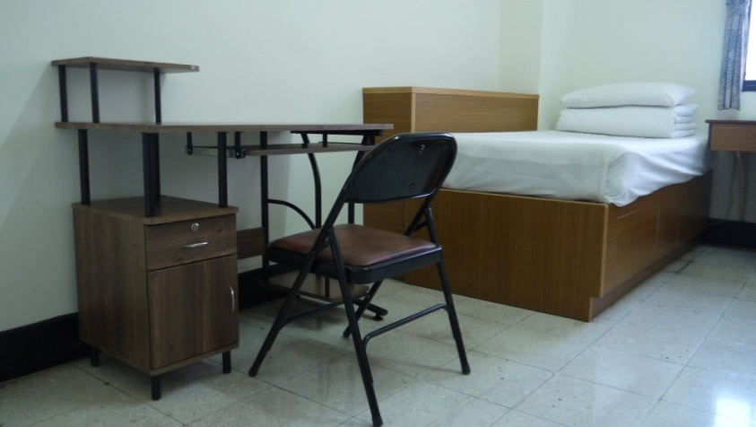
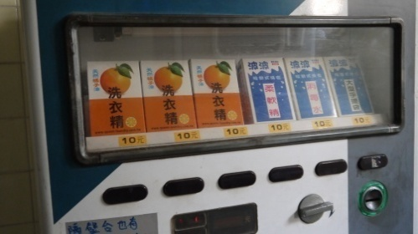
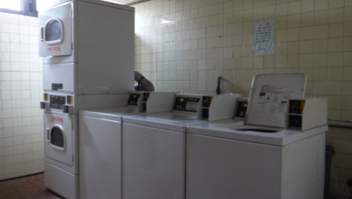
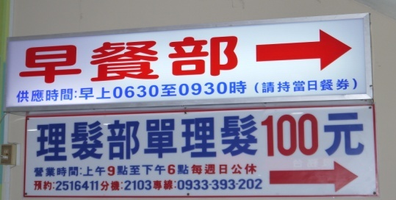
寬敞明亮的交誼廳—免費
每樓層設有飲水機—方便
每房獨立衛浴，乾、溼分離
只需購買150元停車卡—機車停車免費
鐵馬驛站可保管高價單車—免費
書桌擺放後，仍有很大的空間可以運用，還可置放簡易的書櫃、衣櫃…
附加價值：住宿本館可享有飯店式的管理，全館監視系統及夜間保全，廿四小時安全無虞；服務臺可幫您收信、包裏，甚至接聽重要留言；備有早餐部、理髮部、洗衣房，可輕鬆打理日常事務；還有委外餐廳及日式料理，讓您生日宴會多一個選擇；我們更有30至180人的會議室，論文提報也沒問題…更多優惠等您來享用哦!!!!!
住宿的新選擇!!
英雄館享有輕軌、捷運及公車等便利的交通網，提供飯店式管理、實惠的價格、親切的服務態度、舒適衛生安全的環境是同學們住宿的好選擇，歡迎同學們多加利用！
高雄英雄館「全民國防教育」學生住宿優惠專案
樓層 | 房型 | 間數 | 每月專案優惠價 | 備考
4F  5F | 2人房 | 25 | 10,000元 | 含水電、空調、獨立衛浴、電視、Wifi無線上網等（最多2人住宿）
說  明 | 一、客房不得供非法使用、存放危險物品或私接電源、使用電鍋、電爐等影響公共安全。  二、客房有必要實施水電安全等檢查時，住客需同意本館技工班人員進房維修。  三、租金於每月起租日繳清，每次應繳一個月份，住客不得藉任何理由拖延或拒納。  四、租用一年（含）以上春節期間租金仍以長期住宿標準計算，租用半年（含）如有涵蓋春節連假，優惠春節期間定價現役價計價收費，以上均須繳交一個月租金作為履約保證金，中途違約則沒收保證金不得異議。  五、租用期間以一個月為計價基準，超過15日（含）未滿一個月以一個月計價，14日（含）以下以半個月計價。  六、住宿客房由本館安排集中樓層；住宿者須簽署「專案應遵守事項」，若有違反遵守事項，本館得逕予解約。  七、住宿客房床單、枕套、被套等及客房清潔由住客自理，不附贈早餐及盥洗衛生用品。  八、夜間派駐警衛；中央空調、電梯、監視、消防系統等設備完善，全館經消防局「建築物防火避難設施與設備」、「消防安全」檢查合格，安全有保障；另還有專人收信件包裹，提供便利及貼心的服務。  九、專案連絡電話：07-2516411轉2029柯經理。  網址http://www.hero2516411.com.tw/ordhotel/mark.php

